Ответы к проекту М001 «Мы идем в музей»
задание | название, автор и годы | Дополнительные вопросы
фрагмент 1  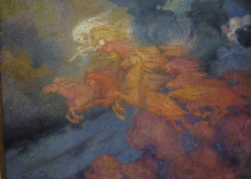 | Ульянов В.Ф.  Красные кони  1917 г. | что означает данный символ на картине | Сва́стика 卐(санскр. स्वस्तिक от санскр. स्वस्ति, су-ва-сти, приветствие, пожелание удачи, благоденствие) — крест с загнутыми концами («вращающийся»), направленными либо по часовой стрелке, либо против оной. Свастика — один из самых древних и широко распространённых графических символов. «Символ свастики выкристаллизовывается из ромбо-меандрового орнамента, впервые появившегося в верхнем палеолите, а затем унаследованного практически всеми народами мира».  Свастика использовалась многими народами мира — она присутствовала на оружии, предметах повседневного быта, одежде, знамёнах и гербах, использовалась при оформлении церквей и домов.  У свастики как символа много значений, и у большинства народов они были положительны. Так, у большинства древних народов она была символом движения жизни, Солнца, света, благополучия.  Свастика отражает вращательное движение с его производной — поступательным и способна символизировать философские категории.
фрагмент 2  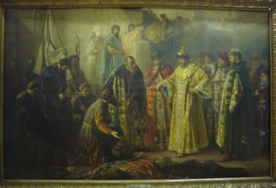 | Ростворовский С.Р.  Послы Ермака у Красного крыльца перед Иваном Грозным  1884 г. | расскажите о событии, происходящем на картине | Ермак - казачий атаман, исторический завоеватель Сибири для Российского государства.  На картине послы Ермака Атаман Кольцо с товарищами приехали в Москву к Ивану Грозному, чтобы просить присоединить к России Сибирь, завоеванную Ермаком. В дар царю послы привезли драгоценные меха соболя, черных лисиц и бобров.
фрагмент 3  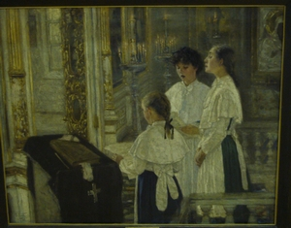 | Коновалов В.В.  Гимназистки в соборе  1895 г. | какая картина находится справа от данной | 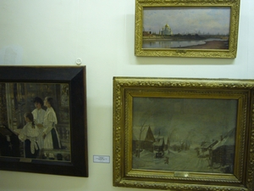  Соломаткин Л.И.  Метель  1876 г.
фрагмент 4  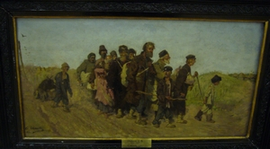 | Иванов С.В.  Слепцы  1883 г. | жанр картины | Бытовая живопись  Бытовой жанр — жанр изобразительного искусства, посвящённый повседневной частной и общественной жизни, обычно современной художнику. К бытовому жанру относятся бытовая (жанровая) живопись, графика и скульптура, преимущественно небольших размеров. Бытовые сцены, известные ещё с древних времён, выделились в отдельный жанр искусства лишь в феодальную эпоху. Расцвет бытового жанра Нового времени связан с ростом демократических и реалистических художественных тенденций, с обращением художников к народной жизни и трудовой деятельности простых людей, с постановкой в искусстве важных социальных вопросов.
фрагмент 5  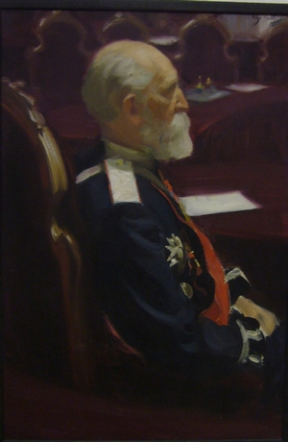 | Кустодиев Б.М.  Портрет генерала Н.П. Петрова. Этюд для картины И.Е. Репина «Торжественное заседание Государственного совета…»  1901-1903 гг. | расскажите о картине, к которой сделан данный этюд | В 1901 году И.Е. Репин получает правительственный заказ: написать торжественное заседание Государственного Совета в день столетнего юбилея.  Грандиозное многофигурное полотно (35 кв. м) "Торжественное заседание Государственного Совета 7 мая 1901 года" (1901-1903, ГРМ), в исполнении которого принимали участие Б. М. Кустодиев и И. С. Куликов, было написано в течение двух лет. На парадном портрете изображено более восьмидесяти человек - сановников Государственного Совета, во главе с царем и членами царствующего дома. К картине Репин написал пятьдесят этюдов-портретов и эскизы.  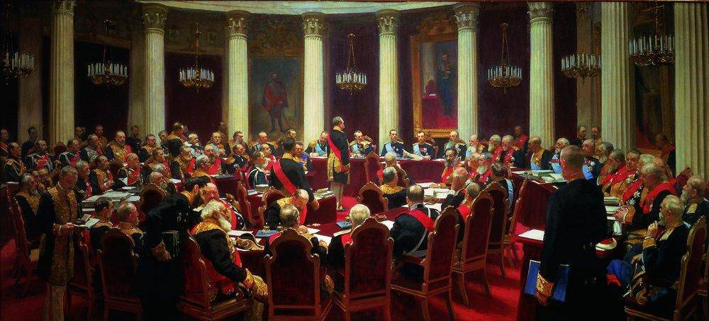
фрагмент 6  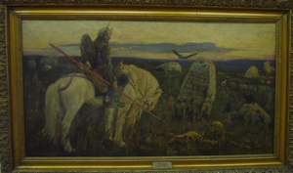 | Васнецов В.М.  Витязь на распутье  1919 г.  Авторское повторение | где находится оригинал картины и что такое «авторское повторение» | Оригинал находится в Государственном Русском музее г. Санкт-Петербург  Авторская копия - копия художественного произведения, исполненная автором оригинала. Авторское повторение может видоизменять второстепенные детали оригинала.
фрагмент 7  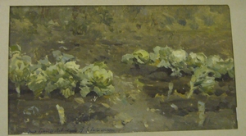 | Левитан И.И.  Грядки с капустой  1899-1900 | какая картина находится под данной | 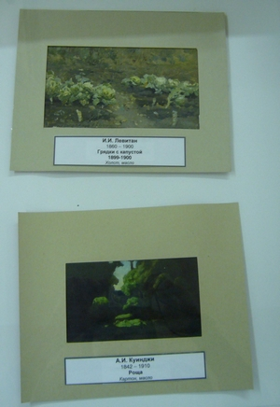  А.И. Куинджи «Роща».
фрагмент 8  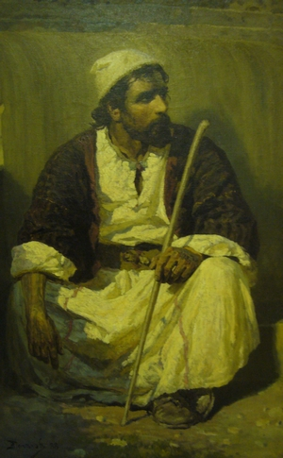 | Поленов В.Д.  Христос (Этюд к картине Христос и грешница)  1883 г. | что находится справа от картины | Шишкин И.И. «Лес»  Совсем недавно экспозиция выглядели так  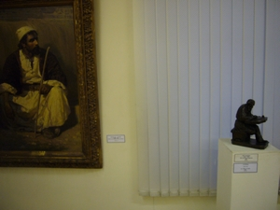  Гинцбург И.Я.  Лев Толстой за работой  1891 г.
фрагмент 9  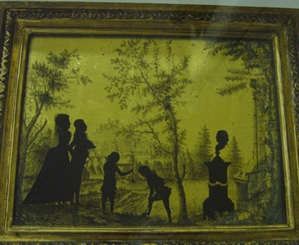 | Жюль Сидо  Павел I с детьми в Царскосельском парке  Нач. XIX в. | техника написания картины | Амальгама, тушь
фрагмент 10  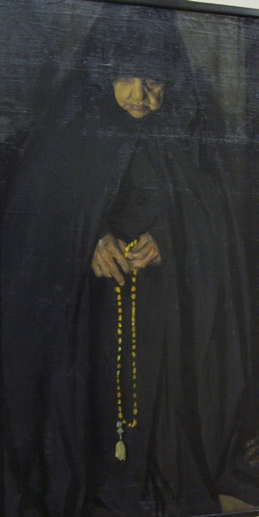 | Кустодиев Б.М.  Старая монахиня  1908 | какая картина находится справа от данной | 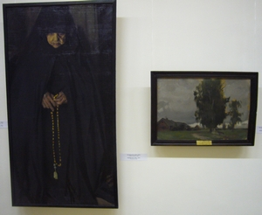  Кустобиев Б.М.  Деревья в деревне
фрагмент 11  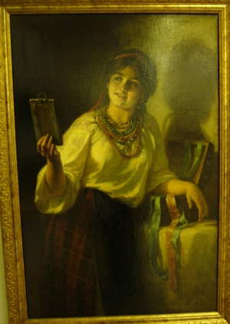 | Платонов Х.П.  Оксана  1888 | каков сюжет картины | Гоголевская героиня Оксана любуется на себя в зеркальце.
фрагмент 12  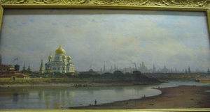 | Верещагин П.П.Старая Москва | какая картина находится под данной | Под данной картиной в настоящее время ничего нет.  Но ее недавно перевесили, а на старом месте под ней находилась картина Л.И.Соломакина «Метель»
фрагмент 13  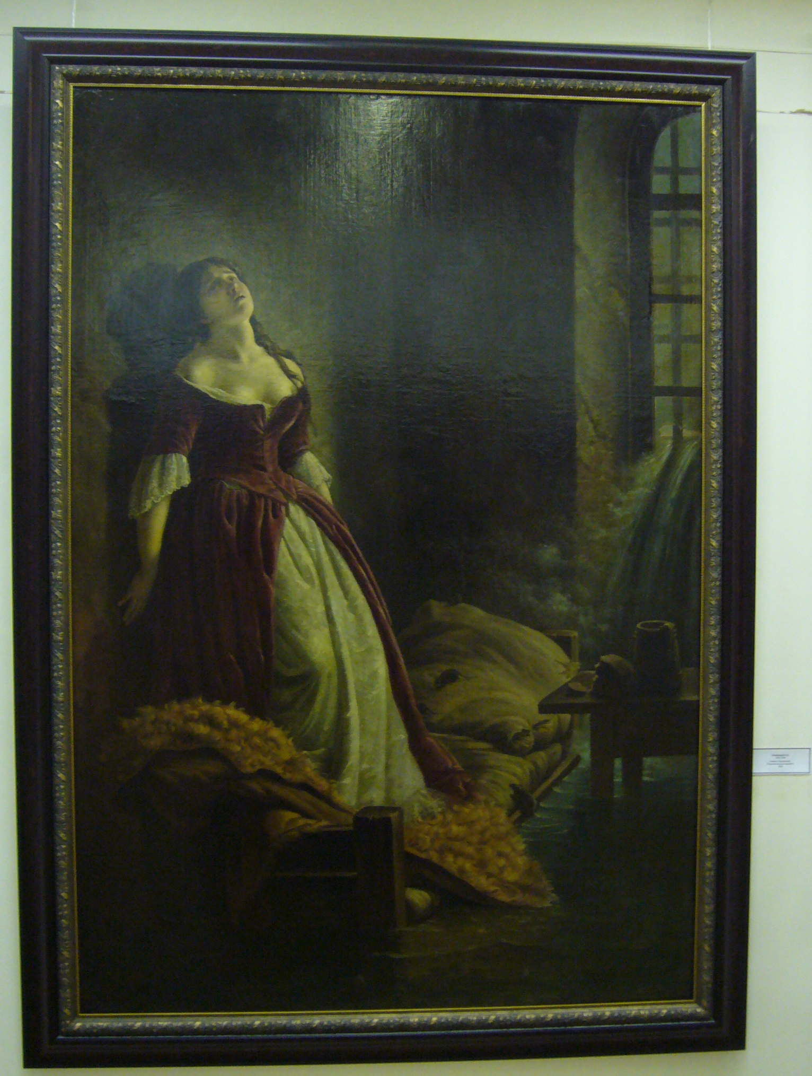 | Флавицкий К.Д.  Княжна Тараканова. Первоначальный вариант  1862 г. | расскажите о событии, происходящем на картине | Княжна́ Тарака́нова (именовала себя Принцесса Елизавета Владимирская; настоящее имя неизвестно; умерла 4 декабря 1775) — самозванка, «всклепавшая на себя имя», авантюристка, кокетка и «искательница приключений», выдававшая себя за дочь императрицы Елизаветы Петровны и Алексея Разумовского.  Сюжетом для картины послужило предание о гибели Таракановой во время наводнения в Санкт-Петербурге 21 сентября 1777 года (исторические данные говорят о том, что она умерла на два года раньше этого события). На полотне изображён каземат Петропавловской крепости, за стенами которой бушует наводнение. На кровати, спасаясь от воды, прибывающей в зарешеченное окно, стоит молодая женщина. Промокшие крысы выбираются из воды, подбираясь к ногам узницы.
фрагмент 14  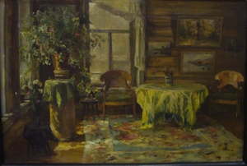 | Виноградов С.А.  На даче. Терасса | жанр картины находящейся слева от данной | 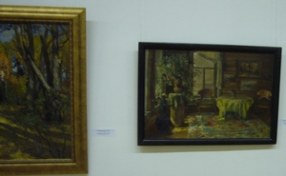  Парамонов А.Н.  Осенний пейзаж  Жанр картины - пейзаж
фрагмент 15  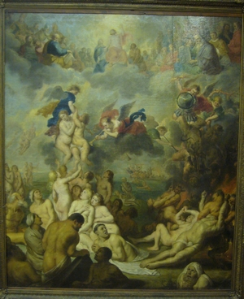 | Каспар де Крайер  Страшный суд | что происходит на картине | Существует несколько картин и икон, изображающих Страшный суд  Стра́шный суд, Су́дный день — в эсхатологических религиях и верованиях — последний суд, совершаемый над людьми с целью выявления праведников и грешников, и определения награды первым и наказания последним.
фрагмент 16  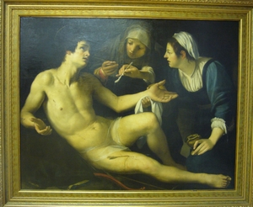 | Джованни Франческе Рустичи  Святой Себастьян | расскажите о главном герое картины | Свято́й Себастья́н (лат. Sebastian); род. в Нарбонне — 288, Рим) — римский легионер, христианский святой, почитаемый как мученик.  О жизни святого известно немногое. Его житие, хотя и не имеет исторической основы, производит правдоподобное впечатление благодаря отсутствию в нём многочисленных чудес, которыми наполнены жития многих ранних святых.  Согласно жизнеописанию святого, Себастьян вырос в Милане и был начальником преторианской стражи при императорах Диоклетиане и Максимиане. Он тайно исповедовал христианство.  Зоя, немая жена царского казнохранителя Никострата пала к ногам святого и просила исцелить её. Себастьян осенил её крестным знамением, она тотчас заговорила и сказала, что видела Ангела с книгой, по которой Себастиан читал проповедь. Все присутствовавшие уверовали и крестились.  Себастьян был арестован и допрошен, после чего император Диоклетиан приказал отвести его за город, привязать и пронзить стрелами. Думая, что он мёртв, палачи оставили его лежать одного, однако ни один из его жизненно важных органов не был повреждён стрелами (деталь, не всегда учитываемая художниками), и его раны, хоть и глубокие, не были смертельными. Вдова по имени Ирина пришла ночью, чтобы похоронить его, но обнаружила, что он жив, и выходила его. Многие христиане уговаривали Себастьяна бежать из Рима, но он отказался и предстал перед императором с новым доказательством своей веры. На сей раз по приказу Диоклетиана он был забит камнями до смерти, а тело его было сброшено в Большую Клоаку. Святой явился во сне христианке Лукине и велел ей забрать его тело и похоронить в катакомбах, и женщина выполнила это повеление
фрагменты 17  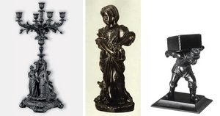 | Бах Р.И. Канделябр в память Франко-Русского союза, 1900  Каменский Ф.Ф. Девочка-грибница Конец 19 в.  Лансере Е.А. Мужик с цибиком чая. 1911 | что держат в руках герои произведений | - девушки держат венок  - девочка выжимает подол платья  - мужчина несет цибик чая. Цибик - Ящик с чаем весом до 2 пудов, а также вообще упаковка, пачка чая определённого веса.
предметы 18  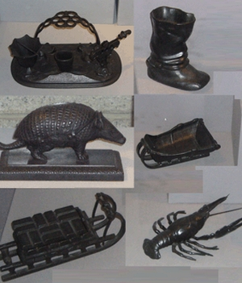 |  | каково назначение данных предметов
  Неизвестный автор. Настольный прибор для сигар. Нач. 20 в. | Торокин В.Ф. Пепельница «Бродень»
  Неизвестный автор. Чернильница «Броненосец» Нач. 20 в. | Тарасов К.Д. Пепельница «Дровни» 1906
  Тарасов К.Д. Коробочка «Дровни с чугуном» 1914 | Широков Д.И. Пресс «Рак» Кон.20 в.
  Настольный прибор для сигар | пепельница
  Чернильница с крышкой | пепельница
  Коробочка, шкатулка | Пресс для бумаг

